# Business Plan

**(Kunaon Cakjek)**

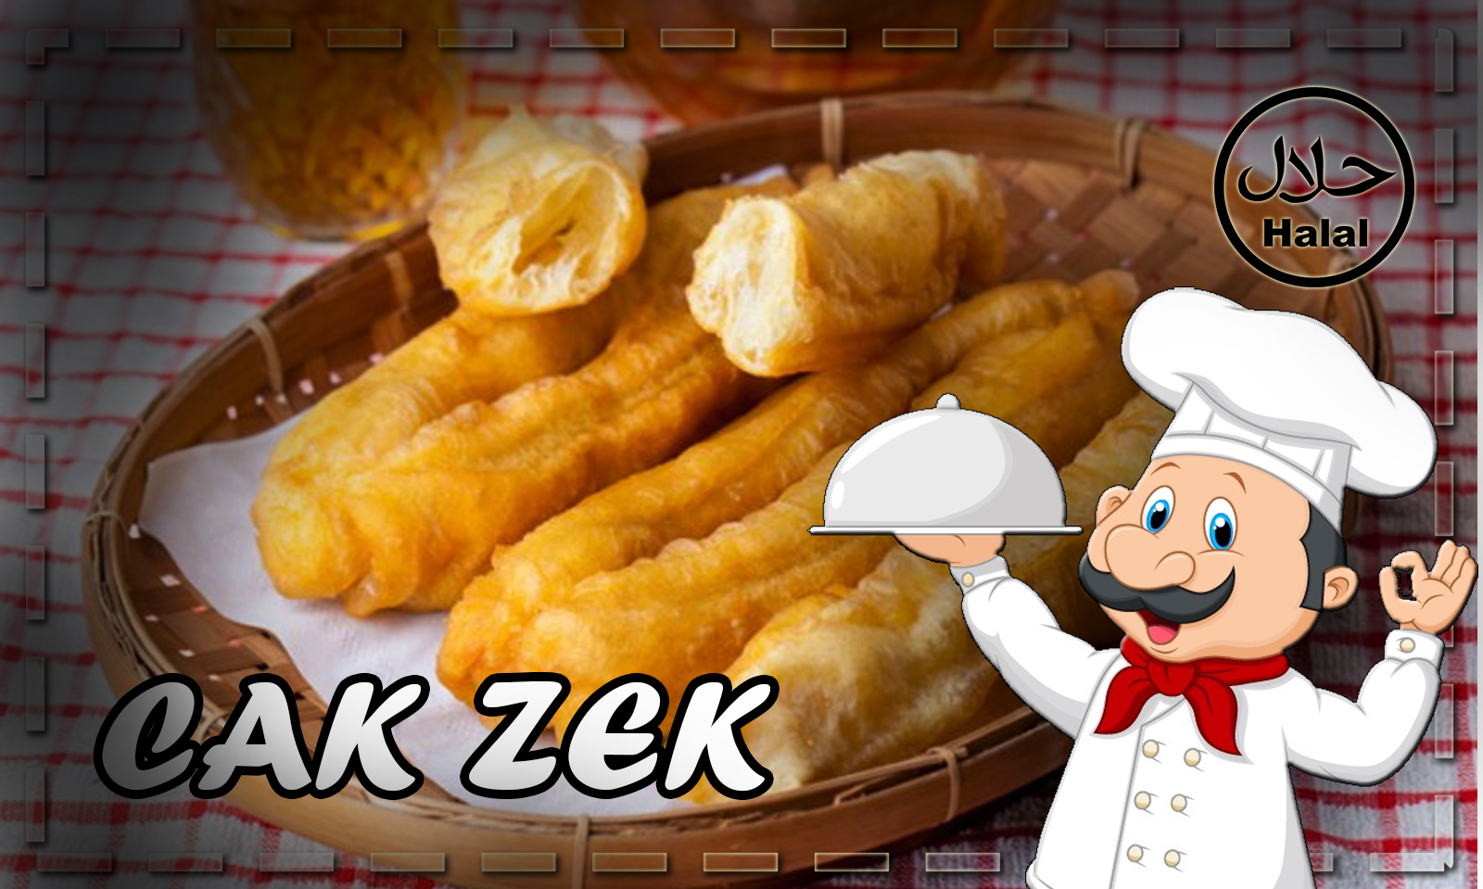

|  |  |  |  |
| --- | --- | --- | --- |
| **Kelompok** | **Kunaon Cakjek** | | |
| **Kelas** | **D3IF-40-02** | | |
| **Ketua** | **1** | **6706160131** | **Ahmad Dzaky Abrori** |
| **Anggota** | **2** | **6706160014** | **M. Faisal Amir** |
| **3** | **6706162062** | **M. Ikhsan Ramadhan** |
| **4** | **6706160065** | **Bryan Rafsanzani** |
| **5** | **6706160077** | **Frisnadi Try Putra** |
| **6** | **6706160053** | **Hudio Hizari** |
| **7** | **6706160017** | **Retno Rahayu** |
| **8** | **6706160074** | **Pramana Putra** |

| Section 1: The Business Profile |
| --- |
| Overview of Industry Environment  Industri makanan |
| Customer Profile  Civitas Telkom University |
| Product  Cakwe bermacam macam isi |
| Value Added  Yang membedakan cakwe ini dengna cakwe yang lain yaitu cakwe dari produk kami memiliki isi |

| Section 2: THE Market |
| --- |
| **Customer**  Target mahasiswa adalah mahasiswa Telkom University, karena mahasiswa Telkom rata-rata suka untuk nyemil makanan ringan |
| Market Size/Trends  Untuk sementara market size seluruh Civitas sekitar Telkom yaitu sekitar >5000 orang |
| Competition  Usaha usaha yang akan menjadi kompetitor seperti banana nugget , lalu sate seafood dan sebagainya |
| Sales projection  Minggu ke-1 Lingkungan kampus : 10 pcs  Lingkungan Luar Telkom : 10 pcs  Minggu ke-2 Lingkungan kampus : 10 pcs  Lingkungan Luar Telkom : 10 pcs  Minggu ke-3 Lingkungan kampus : 10 pcs  Lingkungan Luar Telkom : 10 pcs  Minggu ke-4 Lingkungan kampus : 10 pcs  Lingkungan Luar Telkom : 10 pcs |

| Section 3: Development / Production |
| --- |
| **Development Status**  Jelaskan bagaimana kesiapan anda saat ini untuk memulai pembuatan produk (missal: sudah memiliki sumber daya apa? Sudah memiliki keunggulan apa?) |
| **Key Partners**  Mitra-mitra yang akan kami ajak untuk sementara seperti mengajak teman dari luar fakultas Ilmu Terapan untuk bekerja sama dalam berjualan. Untuk produk cakwe sendiri kami membeli di pedagang cakwe di sekitar cicadas |
| **Production Process**  Awalnya kami akan membeli cakwe sendiri di pedagang, tapi kami juga mempersiapkan membuat sendiri dnegan rincian bahan bahan  - Ragi instan  - Tepung terigu  - Gula pasir  - Air putih hangat  - Soda kue  - Baking powder  - Air putih  - Minyak goreng |
| **Key Activities**  - Pemilihan Bahan  - Adonan yang dipadukan  - Penataan bumbu/resep |
| **Expenses and Capital Requirement**  Jelaskan rincian biaya-biaya atau modal awal yang anda perlukan untuk memulai usaha |

| Section 4: Organization |
| --- |
| Organization Charts   * Di pimpin oleh 1 orang pemimpin (Ahmad Dzaky A) * Team Survey 1 orang * Team Produksi 2 orang * Team Promosi 2 orang * Team Analisa Keuangan 2 orang |
| Personal Jobdesk   * Pemimpin : Mengatur dan mengkoordinasi semua team * Team Survey : Terjun ke target pasar serta memahami situasi di lapangan * Team Produksi : Memproduksi serta packaging produk cakwe * Team Promosi : Mempromosikan produk cakwe ke seluruh target pasar * Team Analisa Keuangan : Menganalisa proposi keuangan dalam usaha cakwe |

| Section 5: Financing |
| --- |
| Financing Strategy  Jelaskan bagaimana anda akan merencanakan keuangan anda. Termasuk, bagaimana penawaran anda kepada investor anda? Apabila usaha anda untung, bagaimana dengan investor, apabila usaha anda rugi, bagaimana dengan investor? |
| Cashflow  Buatlah proyeksi cashflow tiap minggu, selama 4 minggu berturut - turut |
| Exit Plan  Bayangkan apabila usaha anda mengalami kerugian, apa yang akan anda lakukan? Bagaimana anda bertanggung jawab terhadap semua stakeholder / shareholder usaha anda? |

| Section 6: Marketing |
| --- |
| Marketing Plan  Gambarkan rencana pemasaran anda, mulai dari bagaimana mendapatkan leads, konversi leads menjadi customer, hingga mendatangkan retain customer |
| Advertising and Promotion Plans  Jelaskan cara anda melakukan promosi usaha anda |
| How I Plan to Take Advantage of Competitors Weak Points  Analisa usaha-usaha atau produk sejenis, kemudian analisa kelemahan competitor yang dapat anda “manfaatkan” |